Interpool

Estimaciones y Mediciones

Versión 2.0

Historia de revisiones

|  |  |  |  |
| --- | --- | --- | --- |
| Fecha | Versión | Descripción | Autor |
| 1/09/10 | 2.0 | Inicio | Juan Ghiringhelli |
|  |  |  |  |
|  |  |  |  |
|  |  |  |  |

Contenido

1.Estimaciones y Mediciones de Esfuerzo del Proyecto 3

1.1.Mediciones de Datos históricos utilizados 3

1.1.1.Total de Horas por Línea de Trabajo para grupos de años anteriores 3

Mediciones de Esfuerzo (horas) 3

Fase Inicial 3

Fase de Elaboración 4

Fase de Construcción 4

Fase de Transición 5

1.1.2.Total de Horas por Línea de Trabajo para nuestro grupo hasta la semana en curso 7

1.2.Estimación reconciliada de Esfuerzo 7

2.Estimaciones y Mediciones de Tamaño del producto a desarrollar 9

2.1.LOC (Lines of Code) 9

2.2.Estimación resultante de la aplicación de LOC 9

2.3.Estimación en base a Registros históricos 9

Mediciones de Tamaño 9

Fase de Elaboración – Iteración II 9

Fase de Construcción – Iteración I 9

Fase de Construcción – Iteración II 9

Fase de Transición – Iteración I 9

2.4.Estimación reconciliada de Tamaño 9

3.Resumen y Conclusiones 10

1. Estimaciones y Mediciones de Esfuerzo del Proyecto
   1. Mediciones de Datos históricos utilizados

Usamos los históricos del equipo 2 del 2009, que realizó un juego para Windows Mobile 6.5 con el mismo cliente, Marcelo Guerra. Utilizamos la cantidad de lineas de código, a cotejar contra la cantidad a medida que vayamos construyendo el producto, y la cantidad de horas por rol y linea de trabajo. Decidimos esto ya que las similitudes de proyecto son muchas, y ese equipo hizo un gran trabajo de rastreo de esfuerzo.

* + 1. Total de Horas por Línea de Trabajo para grupos de años anteriores

Mediciones de Esfuerzo (horas)

Fase Inicial

Horas por semana del equipo:

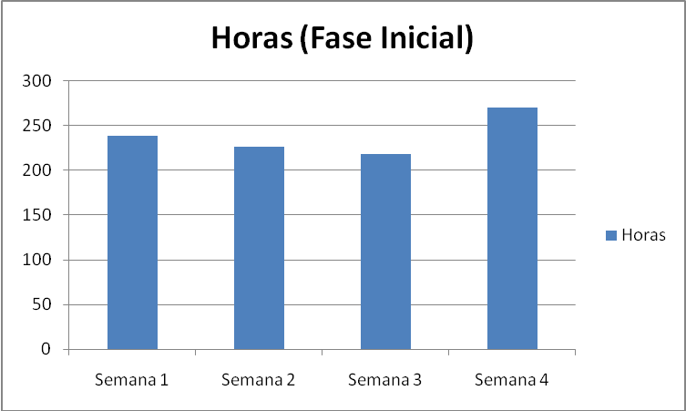

Fase de Elaboración

Horas por semana del equipo:

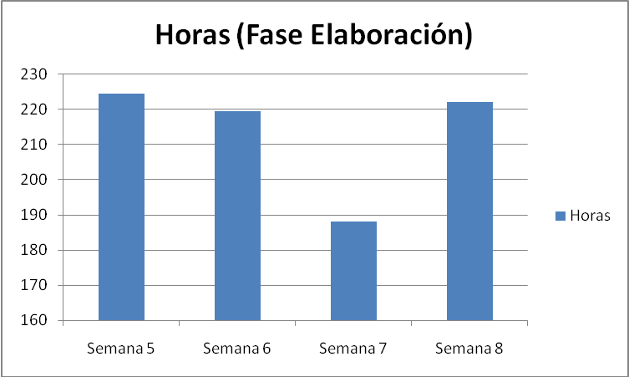

Fase de Construcción

Horas por semana del equipo:

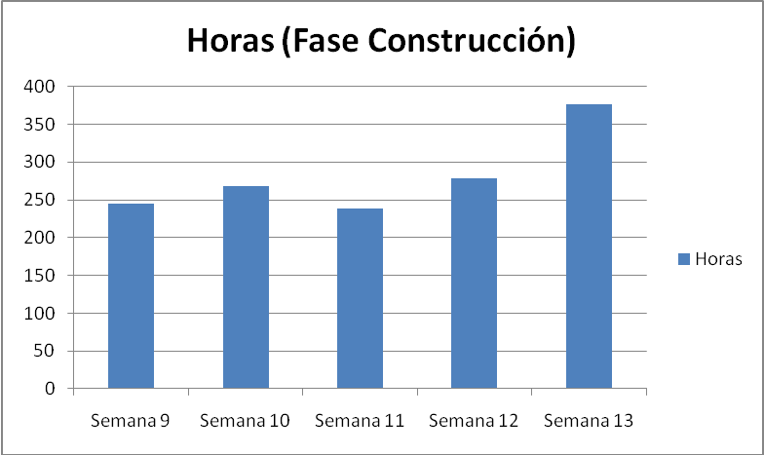

Fase de Transición

Horas por semana del equipo:

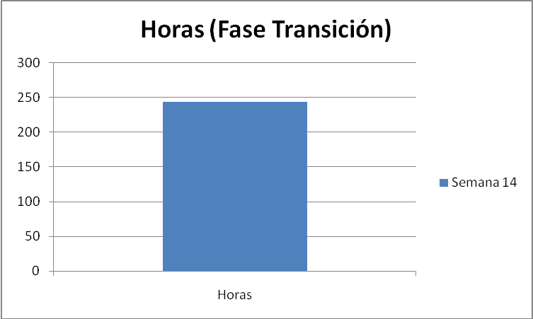

Horas por fase:

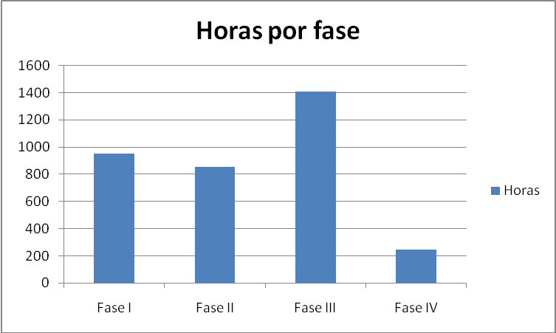

Horas promedio por rol:

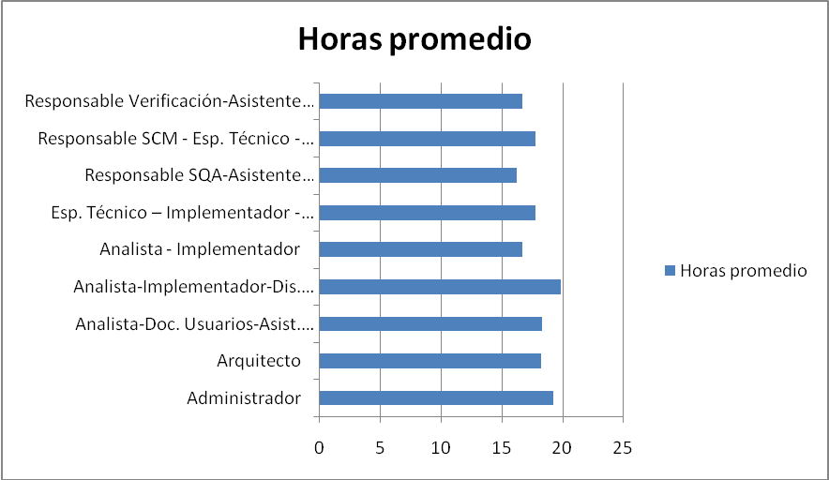

Horas por área de trabajo:

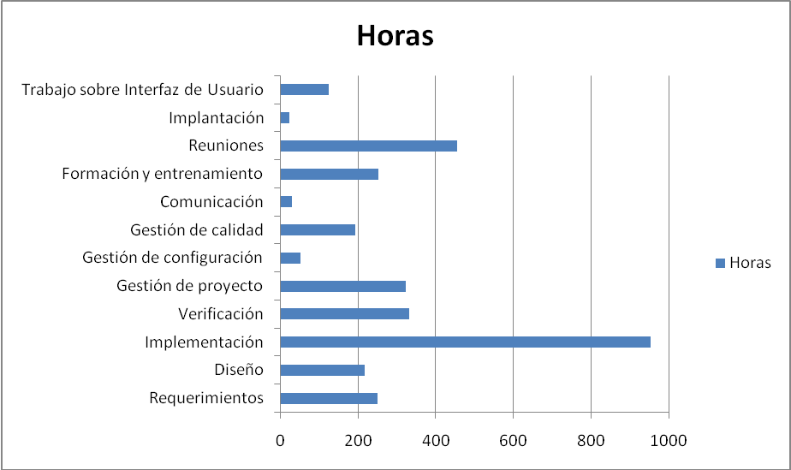

* + 1. Total de Horas por Línea de Trabajo para nuestro grupo hasta la semana en curso



* 1. Estimación reconciliada de Esfuerzo

La técnica de suponer que la carga horaria por áreas se mantiene no tiene sentido, en este momento tenemos 0 horas de implementación y muchas de análisis, eso cambiará con seguridad en el futuro. Estimamos si la cantidad en bruto de horas.

Carga horaria estimada:

Si ponemos 12*15*2 ( integrantes * dedicación semanal * semanas ) da 180, cercano a las 200 que registramos.

200*14 = 2800.

Respecto al trabajo registrado en los históricos:





Por lo que el grupo anterior terminó necesitando 3200 horas de esfuerzo. Viendo el promedio final de horas es razonable, ya que todos pasaban las 20, y algunos las 25. Por ahora conservaremos este estimado, ya que es bastante similar.

Cotejado con nuestras horas y con el MUM, al final de la iteración deberíamos alcanzar un nivel similar de horas de trabajo sobre la interfaz, en formación y entrenamiento, en diseño y requerimientos. En posteriores iteraciones seguiremos ajustando.

1. Estimaciones y Mediciones de Tamaño del producto a desarrollar

No haremos puntos de función, el juego solo tiene dos interfaces, y el verdadero esfuerzo está en los algoritmos que van a correr sobre la “nube” del data warehouse. La otra complejidad, la usabilidad y la atractividad de la interfaz de usuario, tampoco se ven reflejados en los puntos de función. Si haremos estimación por líneas de código, basándonos en el prototipo, en una reunión con los especialistas técnicos. En la misma reuión estimaremos esfuerzo en horas de construcción, por medio de un listado de actividades necesarias para la construcción.

* 1. LOC (Lines of Code)

A realizarse.

* 1. Estimación resultante de la aplicación de LOC

A realizarse.

* 1. Estimación en base a Registros históricos

Mismo equipo usado para estimar.

Mediciones de Tamaño

Fase de Elaboración – Iteración II

|  |  |  |  |  |
| --- | --- | --- | --- | --- |
| **Cantidad de líneas de código** | **Cantidad de archivos de código** | **Líneas de código auto generado** | **Número de líneas en blanco** | **Cantidad de comentarios** |
| **6.819** | 64 | 3.918 | 345 | 232 |

Fase de Construcción – Iteración I

|  |  |  |  |  |
| --- | --- | --- | --- | --- |
| **Cantidad de líneas de código** | **Cantidad de archivos de código** | **Líneas de código auto generado** | **Número de líneas en blanco** | **Cantidad de comentarios** |
| **13.714** | 123 | 4.760 | 1.266 | 1.643 |

Fase de Construcción – Iteración II

|  |  |  |  |  |
| --- | --- | --- | --- | --- |
| **Cantidad de líneas de código** | **Cantidad de archivos de código** | **Líneas de código auto generado** | **Número de líneas en blanco** | **Cantidad de comentarios** |
| **23.796** | 175 | 10.301 | 1.921 | 2.365 |

Fase de Transición – Iteración I

|  |  |  |  |  |
| --- | --- | --- | --- | --- |
| **Cantidad de líneas de código** | **Cantidad de archivos de código** | **Líneas de código auto generado** | **Número de líneas en blanco** | **Cantidad de comentarios** |
| 32.045 | 191 | 11.200 | 3.010 | 2.968 |

* 1. Estimación reconciliada de Tamaño

A realizarse.

1. Resumen y Conclusiones

En resumen, esperamos que en total el proyecto nos lleve entre el esfuerzo del equipo 2 del año 2009, 3200 horas, y el estimado por trabajo sostenido, 2800 horas. O sea unas 3000 horas.

Las líneas de código debería estar entre 32.000 líneas de código y las que marque el estimado del prototipo.

El lunes 6/09/2010 realizaremos la primera muestra del prototipo al cliente. Esa semana tendremos una reunión con los especialistas técnicos para estimar tamaño y esfuerzo, a entregarse en la siguiente semana junto con este documento.